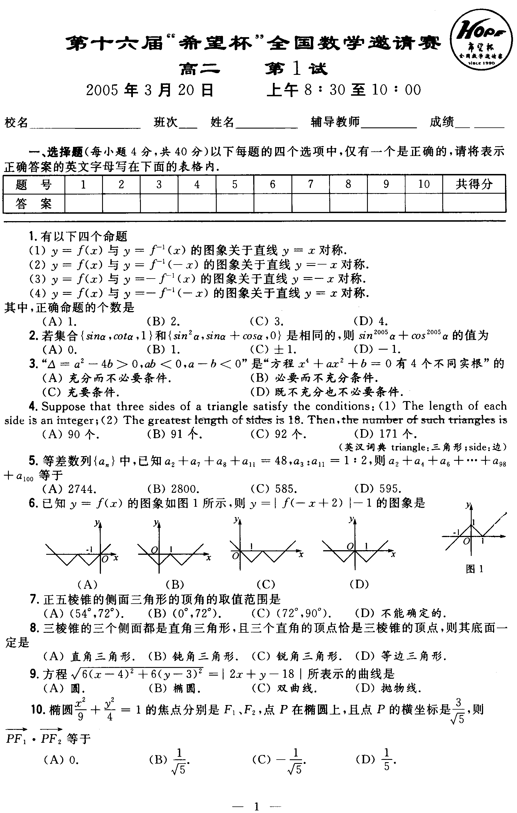
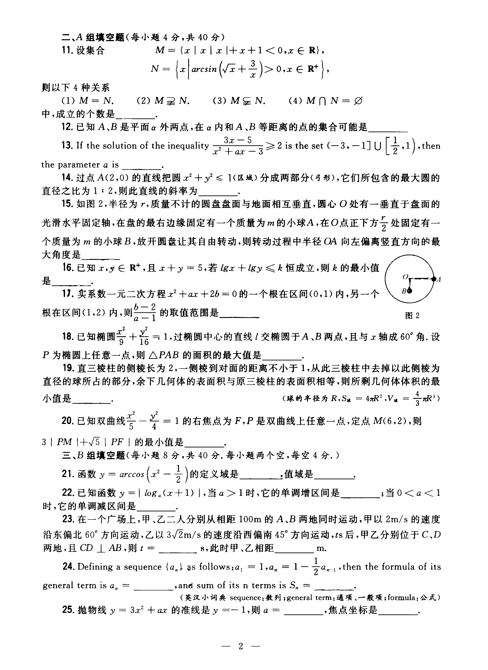
答案
- 选择题
- A
- D
- C
- A
- B
- C
- B
- C
- B
10．A
- 填空题
11．2 12．或一条直线或平面 13．2 14．
15．（或或） 16． 17．
18．12 19． 20．13
- 填空题B
21．； 22．；或（-1，0）
23．25； 24．，；，
25．；或

